Características de la Programación Orientada a Objetos (OOP) utilizadas

Encapsulación

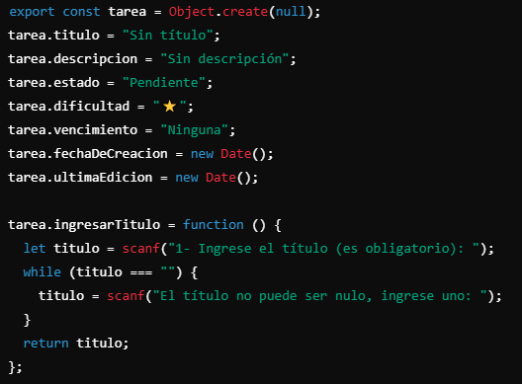El objeto tarea agrupa todas las propiedades y métodos relacionados con una tarea:

Aquí se encapsulan tanto los atributos (como título y descripción) como los métodos (por ejemplo, ingresarTitulo). Esto asegura que todas las operaciones relacionadas con una tarea están centralizadas en un solo lugar.

Abstracción

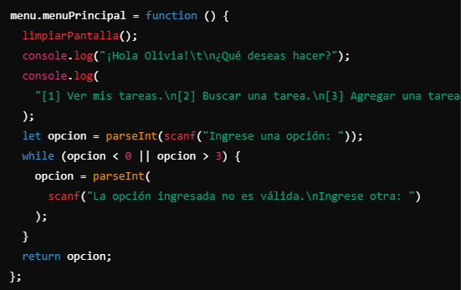El objeto menu abstrae las interacciones del usuario con el sistema mediante métodos específicos como menuPrincipal, menuAgregarTarea y menuVerTareas.

El usuario no necesita conocer cómo se procesan internamente las opciones; simplemente interactúa con el menú.

Modularidad

Cada funcionalidad está separada en módulos:

* tarea se encarga de las operaciones relacionadas con las tareas.
* menu gestiona la interacción con el usuario.
* Funciones.js contiene utilidades como limpiarPantalla y scanf.

Reutilización de código

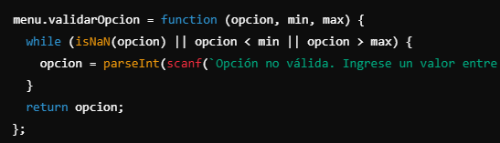El método validarOpcion en menu se utiliza para validar entradas en todos los submenús:

Este método se reutiliza en menuPrincipal, menuAgregarTarea, etc.

Características de la OOP no utilizadas

**1. Herencia**

* **Razón para no implementarla:**  
  La herencia no fue necesaria porque no hay jerarquías de clases o relaciones "es un" en este programa. Todas las funcionalidades se manejan a través de objetos independientes (tarea, menu). Si se ampliara el programa para incluir distintos tipos de tareas con comportamientos específicos (por ejemplo, tareas personales vs. laborales), la herencia podría implementarse.

**2. Polimorfismo**

* **Razón para no implementarlo:**  
  El programa no incluye métodos con comportamiento diferenciado según el tipo de objeto. Si se añadieran múltiples clases para distintos tipos de menús o tareas, podría ser útil para implementar polimorfismo a través de métodos sobrescritos.